**Tên đề tài: Đề tài số 18 - Quản lý Đoàn viên, Đảng viên trong khối sinh viên**

**Thành viên: Trần Văn Tiến - Nguyễn Khắc Hoàng Anh**

Sau khi khởi chạy phần mềm sẽ xuất hiện giao diện Đăng nhập như hình bên dưới. Người dùng cần nhập Tên User và Mật khẩu (user và password đều là “admin”). Nếu tên người dùng và mật khẩu đúng thì sẽ chuyển sang các giao diện khác của phần mềm(Hình 1), nếu sai sẽ hiển thị báo tên người dùng hoặc mật khẩu sai(Hình 2).

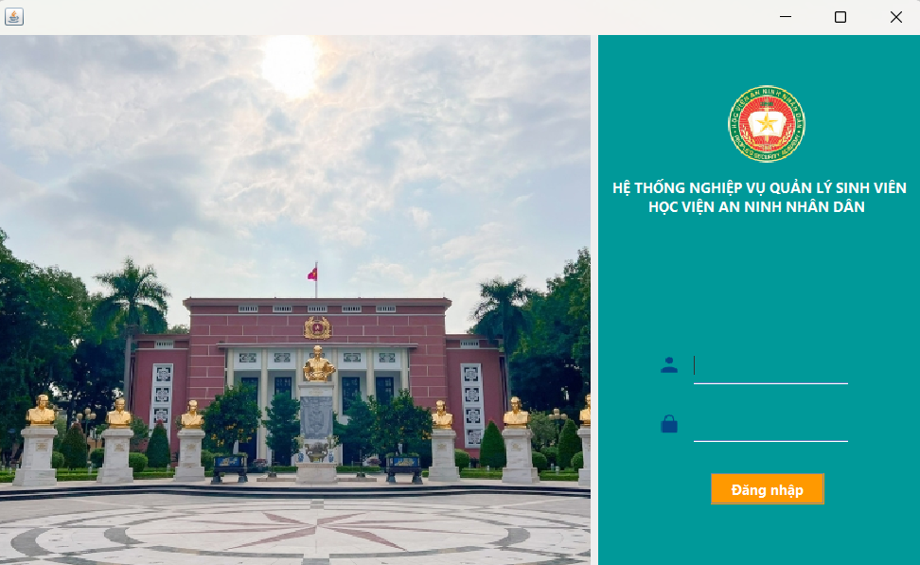

Hình 1

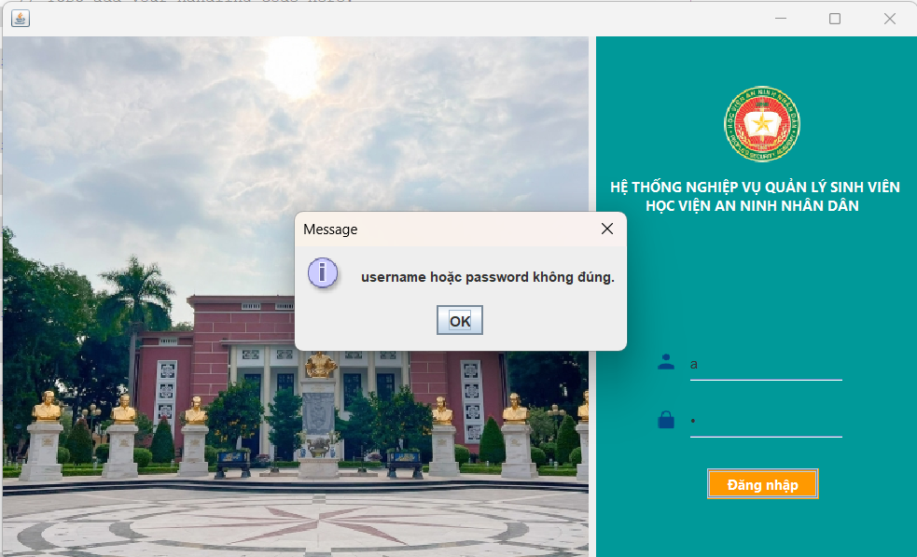

Hình 2

Đây là giao diện sau khi đăng nhập thành công, là Trang chủ của phần mềm, gồm có các chức năng “Quản lý đoàn viên”, “Quản lý Đảng viên” , “Thống kê”, “Khen thưởng” và “Đăng xuất”

Khi click chuột vào “Đăng xuất” phần mềm sẽ trở về giao diện đăng nhập.

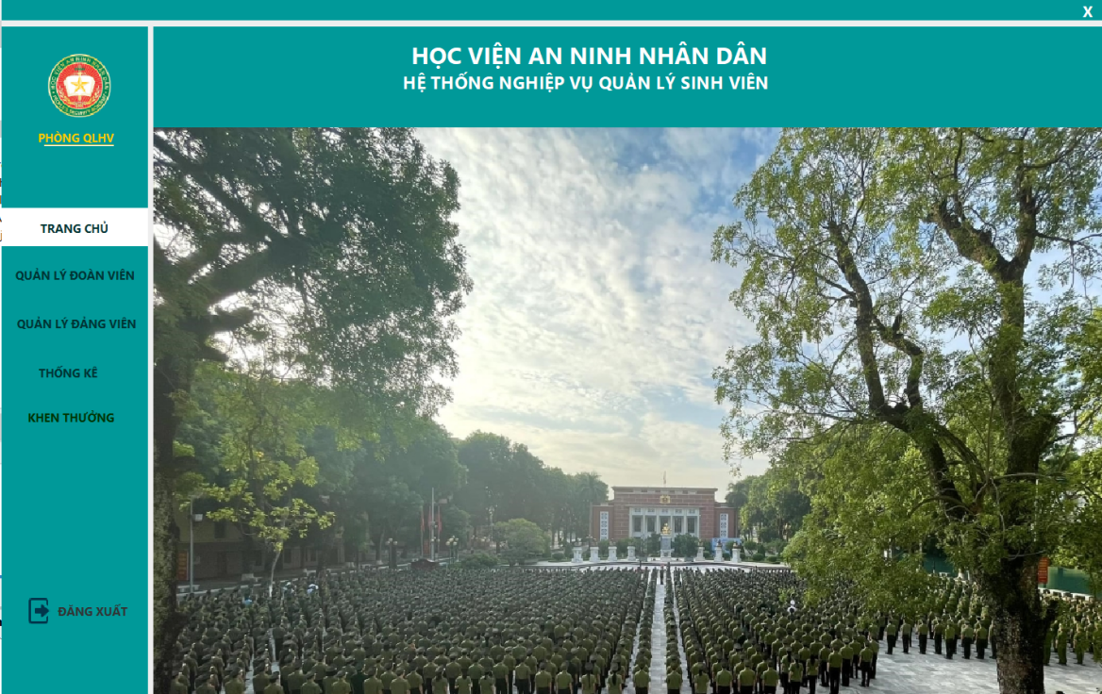

Đây là giao diện chức năng “Quản lý Đoàn viên”. Khi click vào các hàng trong bảng, thông tin sinh viên tương ứng sẽ hiện lên ở giao diện phần màu tím. Nếu muốn thêm mới một sinh viên vào phần mềm để quản lý, chúng ta sẽ click vào nút “Thêm”

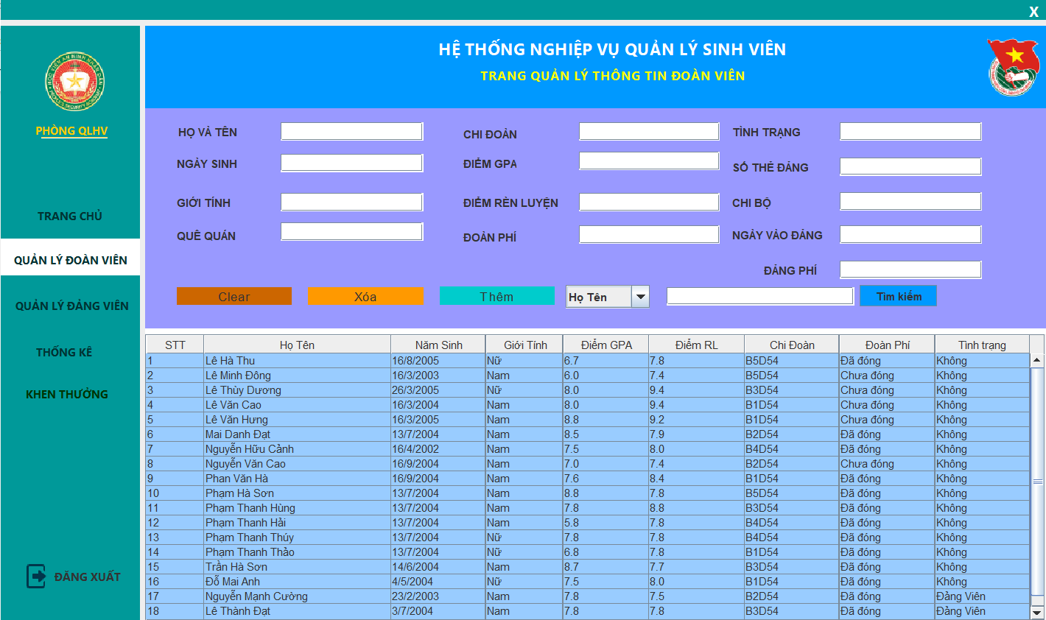

Đây là giao diện khi click vào nút “Thêm”. Chúng ta sẽ nhập các thuộc tính của sinh viên ở đây. Do phần mềm đang trong giai đoạn thử nghiệm nên ở mục “Chi đoàn” chúng em đang giới hạn chỉ có 5 chi đoàn, sau này sẽ hoàn thiện để người dùng có thể lựa chọn theo D (ví dụ D52, sau đó chọn lớp B9)

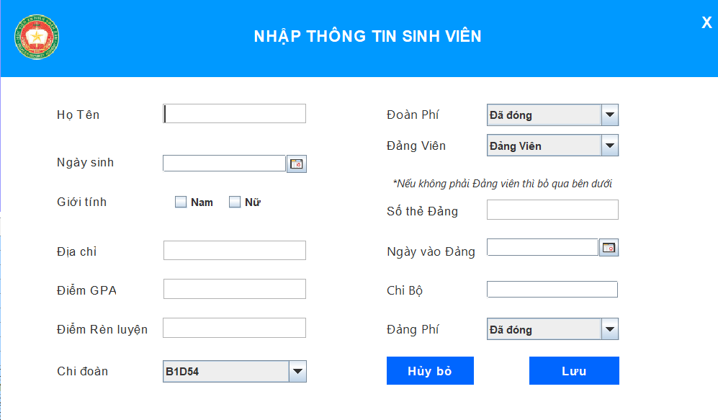

Nếu các thông tin đoàn viên hợp lệ, phần mềm sẽ thông báo “Thêm thành công” và sinh viên sẽ được hiển thị lên bảng thông tin như hình bên dưới

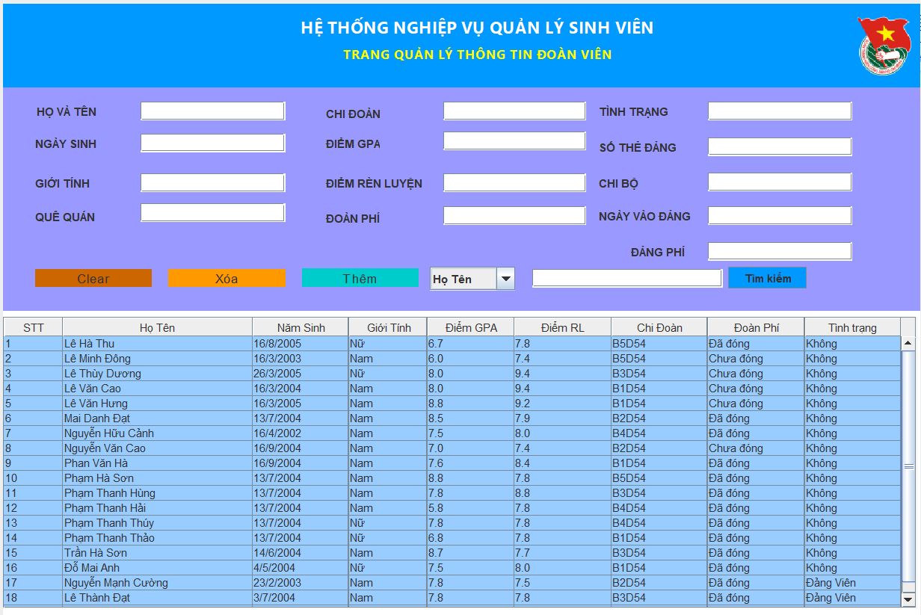

Nếu thông tin sinh viên nhập vào là đảng viên, phần mềm sẽ tự động thêm sinh viên đó vào trang giao diện “Quản lý đảng viên” và có đầy đủ các chức năng như hình bên dưới:

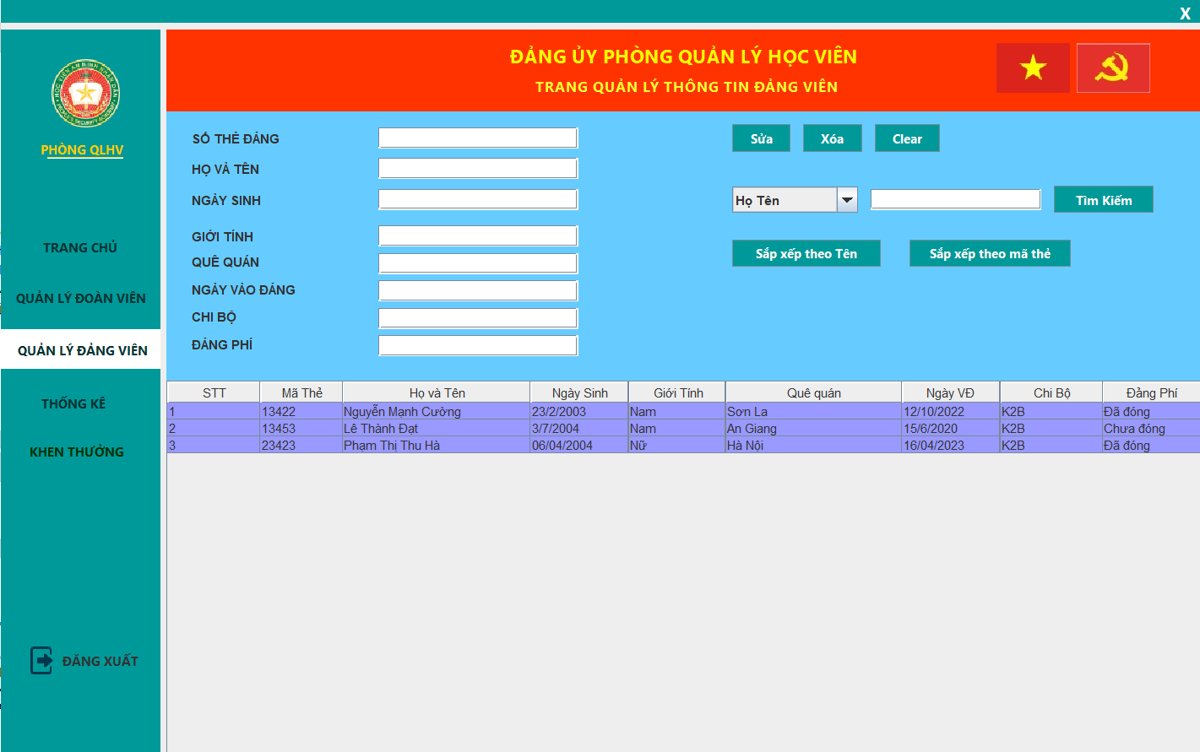

Giao diện “Quản lý Đảng viên sẽ có các chức năng như: sắp xếp theo tên”, “Sắp xếp theo mã thẻ đảng viên”,.. Khi click vào các hàng trong bảng, thông tin của từng đảng viên sẽ được hiển thị lên giao diện màu xanh như trong hình

Đây là giao diện của chức năng “Thống kê”. Phần mềm sẽ thống kê số học viên của từng chi đoàn, điểm gpa trung bình và điểm rèn luyện của từng chi đoàn và minh họa bằng biểu đồ cột bên trên để người dùng dễ hình dung và so sánh hơn.

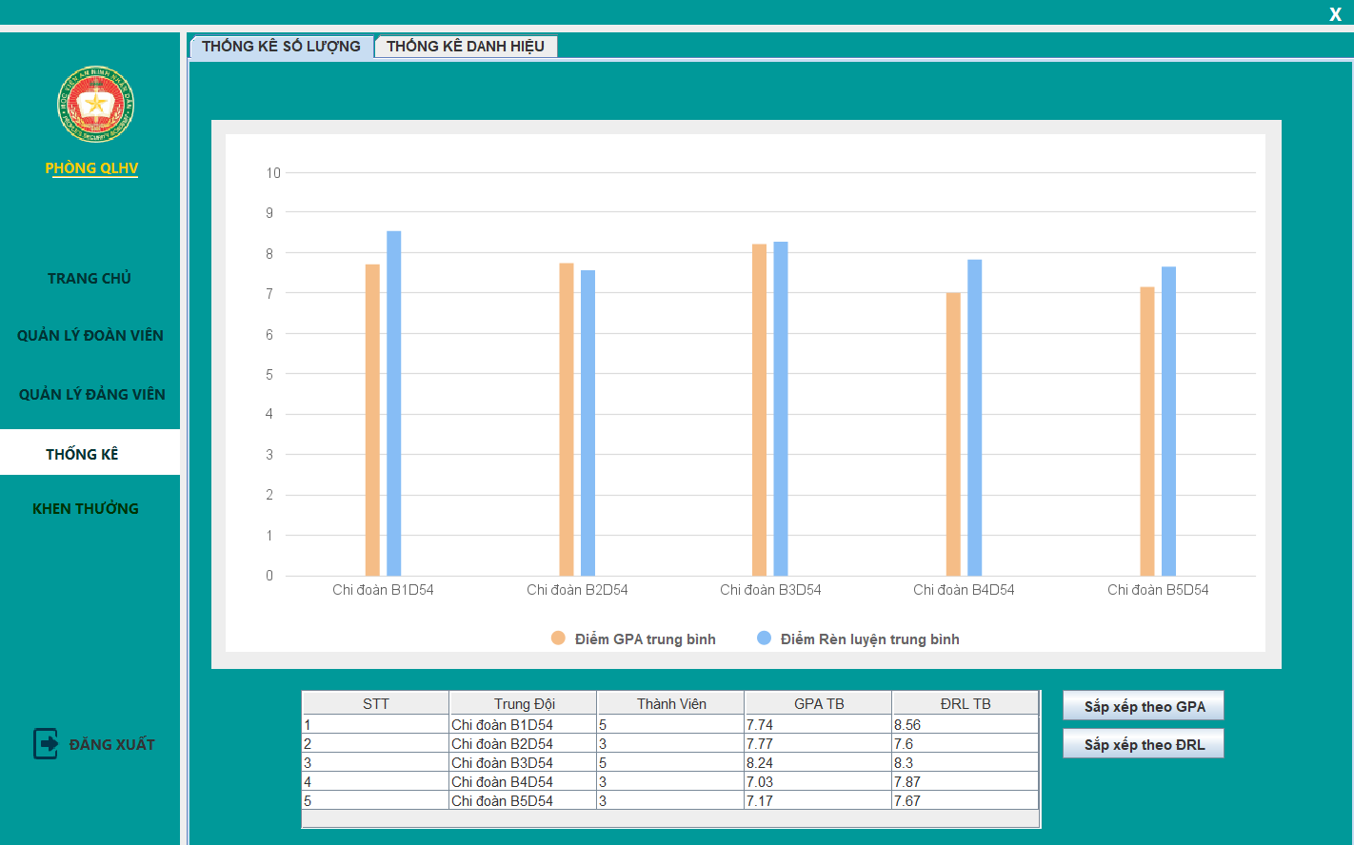

Đây là giao diện chức năng “Khen thưởng”, Bảng khen thưởng sẽ lấy thông tin từ bảng quản lý thông tin sinh viên ở mục “Quản lý đoàn viên” và xét danh hiệu cho các sinh viên đó. Danh hiệu khen thưởng được căn cứ dựa trên điểm GPA và Điểm rèn luyện

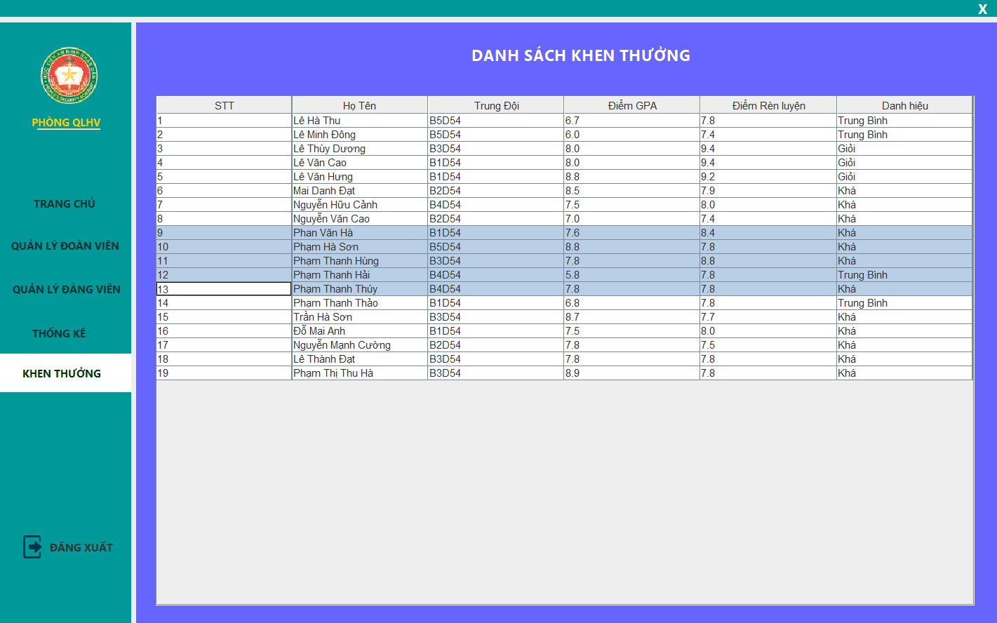

Khi click vào mục “Đăng xuất”, giao diện sẽ trở về giao diện đăng nhập:

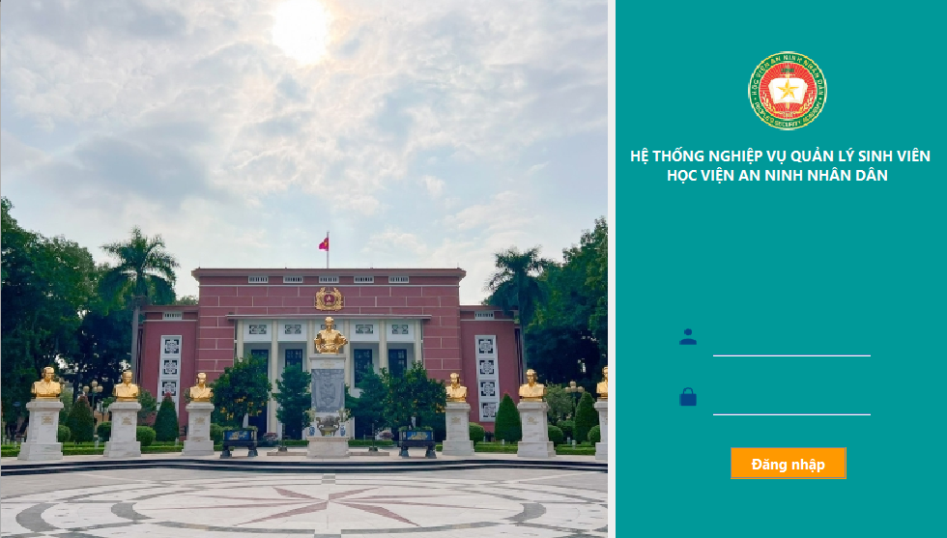

Trên đây là toàn bộ chức năng và giao diện của phần mềm quản lý đoàn viên, đảng viên trong khối sinh viên của nhóm chúng em. Chúng em sẽ tiếp tục hoàn thiện và bổ sung thêm một số chức năng mà bọn em có ý tưởng nhưng do điều kiện thời gian nên trong quá trình thực hiện đang bị lỗi code và chúng em chưa kịp hoàn thiện như thêm ảnh tương ứng cho mỗi sinh viên, thống kê, khen thưởng,..

Chúng em rất mong được cô góp ý và giúp đỡ để chúng em tiếp tục hoàn thiện phần mềm này

Chúng em xin chân thành cảm ơn !